Муниципальное бюджетное дошкольное образовательное учреждение
«Детский сад общеразвивающего вида № 67»
г. Воронеж, п. Ленина, 5.тел/факс 277-15-20

Конспект образовательной деятельности
в подготовительной группе
Тема: «Осенние полутона»
(образовательная область «Художественное-эстетическое развитие»)

Подготовила с. воспитатель:
Медведева Р.Н.

Воронеж - 2013

Задачи: Закрепить умения анализировать и сравнивать художественные произведения не только по содержанию, но и по языку живописи.
Формировать умение последовательно рассматривать художественную картину, сопоставлять настроения, переданные средствами живописи.
Закрепить знания детей о пейзаже как жанре живописи.
Развивать творческие способности и эмоциональную отзывчивость на высокохудожественные произведения, изобразительного искусства.
Развивать у детей умение работать в нетрадиционной технике рисования и в технике коллаж.
Создать атмосферу радости и добра.

Материалы и оборудование: репродукции картин И.И. Левитана «Золотая осень» и «Осенний день. Сокольники». Ковролин, корзина, чудесный мешочек, большая кисть. Гуашь, кисти, вода, бумага, сухие листья.
Интеграция с образовательными областями:
«Познавательное развитие», «Социально – коммуникативное развитие»

Ход занятия

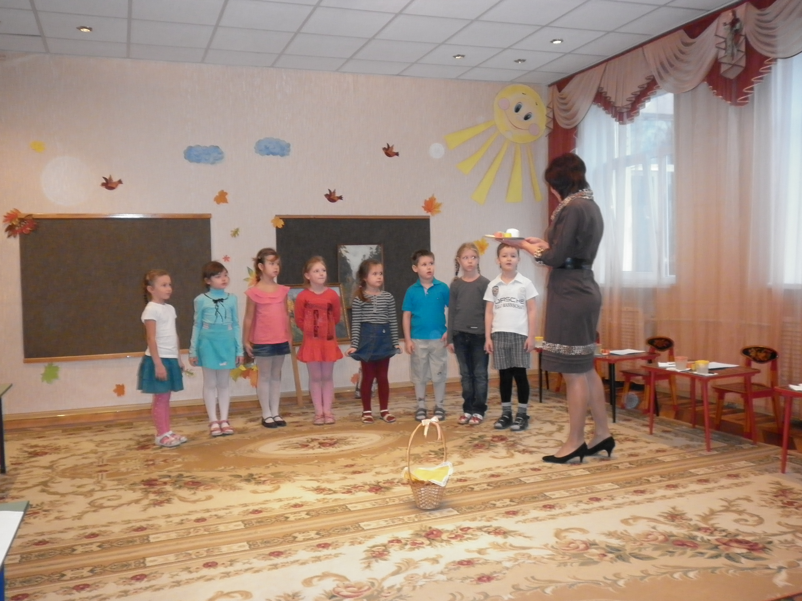
Воспитатель: Ребята посмотрите, у меня на блюдечке лежат четыре клубочка. Давайте к каждому времени года подберем клубочек соответствующего цвета. (дети подбирают клубочки). Вот и получилась у нас волшебная палитра времен года. Какое время года на календаре? (ответ детей)

Сегодня осень пригласила нас в гости. Клубочек какого цвета поведет нас в осеннюю сказку? (ответ детей). Правильно сейчас я возьму желтый клубочек и покатаю его по блюдечку – волшебство начинается.
Волшебница осень решила поиграть с вами, придумав особенные художественные игры.
Полюбуйтесь картиной И.И. Левитана «Золотая осень», а я расскажу вам сказку. «Жила-была волшебница, и звали ее Осень. В заколдованном мешочке (показ мешочка) хранила она свое главное сокровище – волшебную палочку (из мешочка извлекается большая мягкая кисть, обвитая золотой ленточкой). Именно волшебная палочка помогала ей творить множество чудес. Дотронется она до листьев и … раз! Из зеленых они превращаются…». Посмотрите в какие? (Ответы детей)
(Волшебная палочка педагога показывает на картине эти цвета.)
Как эти цвета можно назвать, одним словом? Какие они? (ответы детей) Какая же здесь нарисована осень? (ответы детей
Осень могущественна и капризна, часто меняет свое настроение. Посмотрите на картину И.И. Левитана «Осенний день. Сокольники.» Дотронется палочкой до неба, и начнет небо плакать долгими и тяжелыми слезами. Покрутит палочкой над головой, налетит ветер порывистый. И наступает «Унылая пора».
Какое настроение у осени на этой картине? (ответ детей)
Какие цвета использовал художник, чтобы передать грустное настроение?
Смотрите на картине девушка. Как вы думаете, какое у нее настроение? (Ответы детей) Девушка быстро идет по аллее парка, прикрывая лицо от ветра, она хочет убежать от грустной и заплаканной осени. Но куда бежать? Она не знает. Поможем ей? (ДА) А как мы это сделаем?
Девушка наверное забыла, что осень меняет свое настроение. Проходите за столы. У вас есть все необходимое, чтобы изменить настроение осени и помочь девушке, а еще поиграть с красками ведь листву вы будите рисовать используя нетрадиционную технику рисования.
(Звучит спокойная музыка. Дети работают за столами)
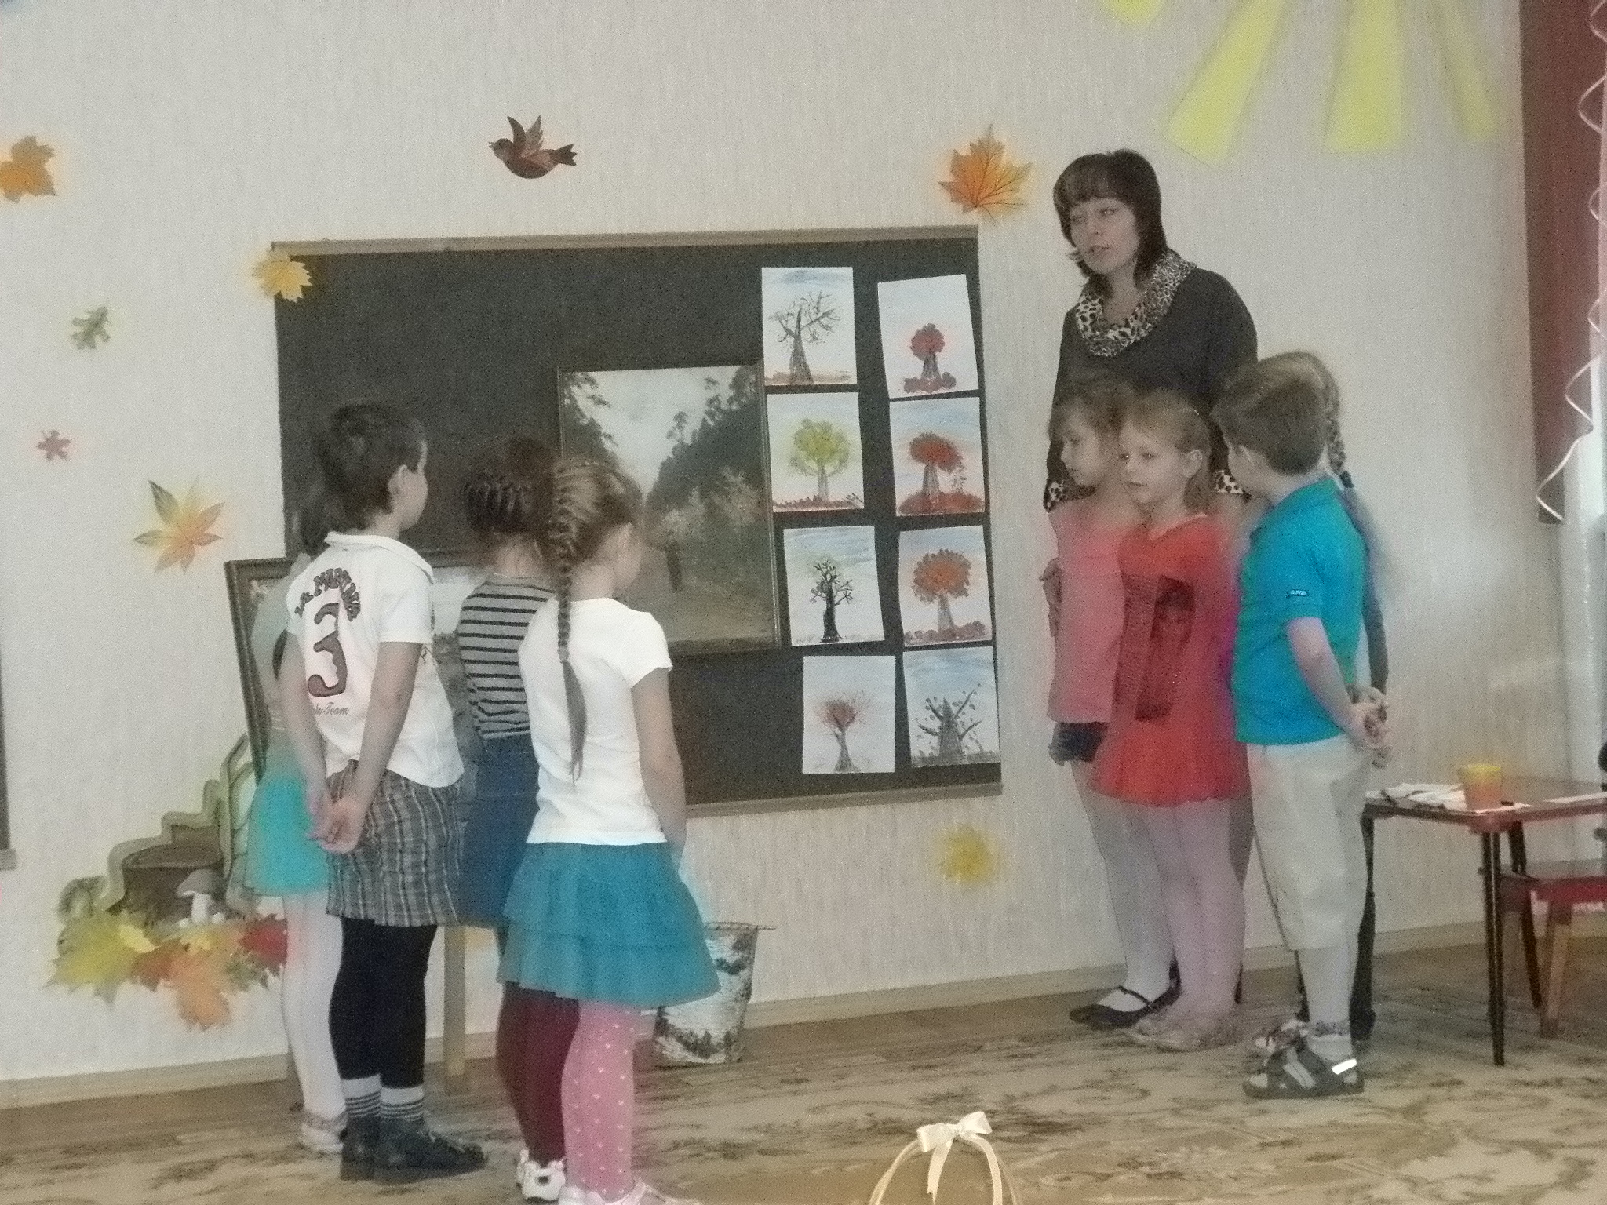
Молодцы, какая веселая алея у вас получилась, теперь настроение девушки и осени обязательно улучшится.

А сейчас еще раз посмотрите на картины и скажите, как они называются в жанре живописи?
Вам понравилось играть с осенью в настроение.
Волшебнице осени тоже очень понравилось играть с вами, и она приготовила вам сюрприз.
(дети подходят к корзине и садятся по кругу.)
Но чтобы получить его, давайте поймаем тишину.
(Педагог высыпает осенние листья, дети молча слушают шорох сухих листьев.)
Как вы думаете, о чем шепчутся листья с осенью? (Ответы детей)
Возьмите по одному листочку. (дети берут листья)
С какого дерева ваши листочки? (ответы детей)
Чем пахнет осенняя листва? (ответы детей).
Осень раскрашивает листья в разные цвета, поэтому поэты сравнивают осень с художницей.
А как вы думаете с кем можно сравнить осень, если придать ей человеческий облик? (ответ детей)
Наверное лучше сравнить осень с царицей за ее золотистые и дорогие наряды, а на голове у нее корона.
Предлагаю создать портрет осени в технике коллаж.
Какие периоды различают у осени? (осень бывает ранняя, золотая, поздняя).
Если это ранняя осень то ее корона будет из листьев какого цвета?
(ответ детей)
А у золотой? (ответ детей) В наряде поздней осени какие будите использовать цвета? (ответ детей)
Молодцы. Занимайте рабочие места.
У вас есть все необходимое (показываю на стол , дети проходят за столы) фон для портрета, образы осени, осенние листья. Не забывайте листья очень хрупкий материал и работать с ним нужно очень аккуратно. (самостоятельная работа детей под музыкальное сопровождение)

Молодцы у вас получились очень красивая осень.
Какая у вас осень? (У нас ранняя осень и зовут ее Сентябрина, потому что она бывает в сентябре.)
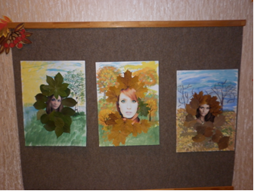
А как зовут вашу осень? (У нас золотая осень) Октябрина так как она к нам приходит в октябре.
Что вы расскажете про свою осень? (нашу осень зовут Ноябрина – это поздняя осень). Ноябрина царствует сейчас, ведь за окном месяц ноябрь.
Молодцы вы сегодня очень хорошо потрудились.

Волшебница и царица осень прощается с нами оставляя нам на память свои портреты и пейзажи настроения. А волшебные клубочки мы возьмем с собой они нам покажут еще много чудес.

